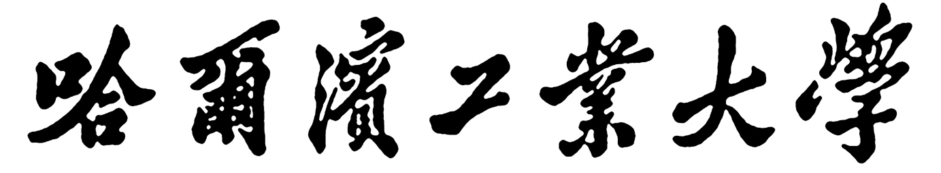

**数字媒体技术**

**实验报告**

题 目 Oriented FAST and Rotated BRIEF

学 院 计算机科学与技术

专 业 大数据

学 号 L170300901

学 生 卢兑玧

任 课 教 师

哈尔滨工业大学计算机科学与技术学院

2021.3

**实验二:** **Oriented FAST and Rotated BRIEF**

**注意：请按照大家阅读文献的格式进行撰写，确保文档格式的规范性！**

1. **实验内容或者文献情况介绍**

用手机拍摄任意一段视频，然后对其中的图像进行SIFT、ORB、

HOG特征提取，并对其中的主要目标进行对齐操作。

– 选择某个目标，从手机或别的摄像机设备对其进行多角度、多距离

的拍摄（可以是桌上的某个瓶子或者杯子等常见设备，蹲下拍摄一

只蚂蚁爬行的场景，宠物运动的场景，也可以是远场景，如站在天

桥上拍摄一段马路上的车流，在寝室拍摄一段地面的视频，在教师

拍摄一段楼下人群行走的视频，或车辆的视频等）

– 采用opencv等基本平台提取视频帧进行播放控制

– 对视频中的任意两帧，对其中的同一个物体进行特征提取（例如SIFT

特征，或者ORB特征，或者HOG特征等，都可以调用现成的特征函数

），然后根据特征进行对齐（如随机一致同意RANSAC，或与ORBSLAM2里面类似），注意其中的目标可能有仿射变换，或者别的运动

造成的位置、尺度等的变化。（就如视频中有目标移动，或者拍摄

时手部有抖动），然后在对齐的图像之间画上直线

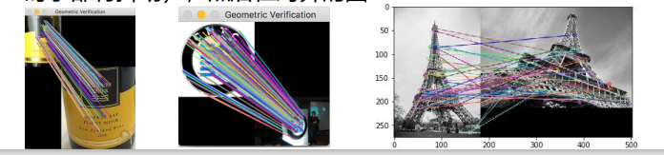

在上述匹配的基础上，继续实现以下功能

– 两幅图像上多个目标匹配，然后确认哪些目标出现

了异常，例如，停车场上，哪些位置的车辆发生了

变化，港口中，哪些船舶发生了移动，几场上，哪

些飞机飞走了或者移动了

– 视频中，连续视频帧中运动目标的移动有多少个像

素，每个移动目标都检测出来其相对位移，然后估

计其相对速度（拍摄者和运动目标的相对速度）

– 在同一幅图像中，尝试用这种匹配的思想来检测复

制粘贴操作（将图像的某一个区域拷贝粘贴到同一

图像的不同位置，来形成多个目标）

1. **算法简介及其实现细节**

1. ORB的算法原理

ORB特征是将FAST特征点的检测方法与BRIEF特征描述子结合起来，并在它们原来的基础上做了改进与优化。

首先，它利用FAST特征点检测的方法来检测特征点，然后利用Harris角点的度量方法，从FAST特征点从挑选出Harris角点响应值最大的N N个特征点。其中Harris角点的响应函数定义为：

R=detM−α(traceM) 2 R=detM−α(traceM)2

关于M M的含义和响应函数的由来可以参考Harris角点检测这篇文章。

1.1 旋转不变性

我们知道FAST特征点是没有尺度不变性的，所以我们可以通过构建高斯金字塔，然后在每一层金字塔图像上检测角点，来实现尺度不变性。那么，对于局部不变性，我们还差一个问题没有解决，就是FAST特征点不具有方向，ORB的论文中提出了一种利用灰度质心法来解决这个问题，灰度质心法假设角点的灰度与质心之间存在一个偏移，这个向量可以用于表示一个方向。对于任意一个特征点p p来说，我们定义p p的邻域像素的矩为：

m pq =∑ x,y x p y q I(x,y) mpq=∑x,yxpyqI(x,y)

其中I(x,y) I(x,y)为点(x,y) (x,y)处的灰度值。那么我们可以得到图像的质心为：

C=(m 10 m 00 ,m 01 m 00 ) C=(m10m00,m01m00)

那么特征点与质心的夹角定义为FAST特征点的方向：

θ=arctan(m 01 ,m 10 ) θ=arctan(m01,m10)

为了提高方法的旋转不变性，需要确保x x和y y在半径为r r的圆形区域内，即x,y∈[−r,r] x,y∈[−r,r]，r r等于邻域半径。

1.2 特征点的描述

ORB选择了BRIEF作为特征描述方法，但是我们知道BRIEF是没有旋转不变性的，所以我们需要给BRIEF加上旋转不变性，把这种方法称为“Steer BREIF”。对于任何一个特征点来说，它的BRIEF描述子是一个长度为n n的二值码串，这个二值串是由特征点周围n n个点对（2n 2n个点）生成的，现在我们将这2n 2n个点(x i ,y i ),i=1,2,⋯,2n (xi,yi),i=1,2,⋯,2n组成一个矩阵S S

S=(x 1 y 1 x 2 y 2 ⋯⋯ x 2n y 2n ) S=(x1x2⋯x2ny1y2⋯y2n)

Calonder建议为每个块的旋转和投影集合分别计算BRIEF描述子，但代价昂贵。ORB中采用了一个更有效的方法：使用邻域方向θ θ和对应的旋转矩阵R θ Rθ，构建S S的一个校正版本S θ Sθ

S θ =R θ S Sθ=RθS

其中

R θ =[cosθ–sinθ sinθcosθ ] Rθ=[cosθsinθ–sinθcosθ]

而θ θ即我们在1.2中为特征点求得的主方向。

实际上，我们可以把角度离散化，即把360度分为12份，每一份是30度，然后我们对这个12个角度分别求得一个S θ Sθ，这样我们就创建了一个查找表，对于每一个θ θ，我们只需查表即可快速得到它的点对的集合S θ Sθ。

1.3 解决描述子的区分性

BRIEF令人惊喜的特性之一是：对于n n维的二值串的每个比特征位，所有特征点在该位上的值都满足一个均值接近于0.5，而方差很大的高斯分布。方差越大，说明区分性越强，那么不同特征点的描述子就表现出来越大差异性，对匹配来说不容易误配。但是当我们把BRIEF沿着特征点的方向调整为Steered BRIEF时，均值就漂移到一个更加分散式的模式。可以理解为有方向性的角点关键点对二值串则展现了一个更加均衡的表现。而且论文中提到经过PCA对各个特征向量进行分析，得知Steered BRIEF的方差很小，判别性小，各个成分之间相关性较大。

为了减少Steered BRIEF方差的亏损，并减少二进制码串之间的相关性，ORB使用了一种学习的方法来选择一个较小的点对集合。方法如下：

首先建立一个大约300k关键点的测试集，这些关键点来自于PASCAL2006集中的图像。

对于这300k个关键点中的每一个特征点，考虑它的31×31 31×31的邻域，我们将在这个邻域内找一些点对。不同于BRIEF中要先对这个Patch内的点做平滑，再用以Patch中心为原点的高斯分布选择点对的方法。ORB为了去除某些噪声点的干扰，选择了一个5×5 5×5大小的区域的平均灰度来代替原来一个单点的灰度，这里5×5 5×5区域内图像平均灰度的计算可以用积分图的方法。我们知道31×31 31×31的Patch里共有N=(31−5+1)×(31−5+1) N=(31−5+1)×(31−5+1)个这种子窗口，那么我们要N N个子窗口中选择2个子窗口的话，共有C 2 N CN2种方法。所以，对于300k中的每一个特征点，我们都可以从它的31×31 31×31大小的邻域中提取出一个很长的二进制串，长度为M=C 2 N M=CN2，表示为

binArray=[p 1 ,p 2 ,⋯,p M ],p i ∈{0,1} binArray=[p1,p2,⋯,pM],pi∈{0,1}

那么当300k个关键点全部进行上面的提取之后，我们就得到了一个300k×M 300k×M的矩阵，矩阵中的每个元素值为0或1。

对该矩阵的每个列向量，也就是每个点对在300k个特征点上的测试结果，计算其均值。把所有的列向量按均值进行重新排序。排好后，组成了一个向量T T，T T的每一个元素都是一个列向量。

进行贪婪搜索：从T T中把排在第一的那个列放到R R中，T T中就没有这个点对了测试结果了。然后把T T中的排下一个的列与R R中的所有元素比较，计算它们的相关性，旭果相关超过了某一事先设定好的阈值，就扔了它，否则就把它放到R R里面。重复上面的步骤，只到R R中有256个列向量为止。如果把T T全找完也，也没有找到256个，那么，可以把相关的阈值调高一些，再重试一遍。

这样，我们就得到了256个点对。上面这个过程我们称它为rBRIEF。

1. **实验设置及结果分析（包括实验数据集）**

OpenCV中的ORB：

ORB中有很多参数可以设置，在OpenCV中它可以通过ORB来创建一个ORB检测器。



下面介绍一下各个参数的含义：

nfeatures - 最多提取的特征点的数量；

scaleFactor - 金字塔图像之间的尺度参数，类似于SIFT中的k k；

nlevels – 高斯金字塔的层数；

edgeThreshold – 边缘阈值，这个值主要是根据后面的patchSize来定的，靠近边缘edgeThreshold以内的像素是不检测特征点的。

firstLevel - 看过SIFT都知道，我们可以指定第一层的索引值，这里默认为0。

WET_K - 用于产生BIREF描述子的 点对的个数，一般为2个，也可以设置为3个或4个，那么这时候描述子之间的距离计算就不能用汉明距离了，而是应该用一个变种。OpenCV中，如果设置WET_K = 2，则选用点对就只有2个点，匹配的时候距离参数选择NORM_HAMMING，如果WET_K设置为3或4，则BIREF描述子会选择3个或4个点，那么后面匹配的时候应该选择的距离参数为NORM_HAMMING2。

scoreType - 用于对特征点进行排序的算法，你可以选择HARRIS_SCORE，也可以选择FAST_SCORE，但是它也只是比前者快一点点而已。

patchSize – 用于计算BIREF描述子的特征点邻域大小。

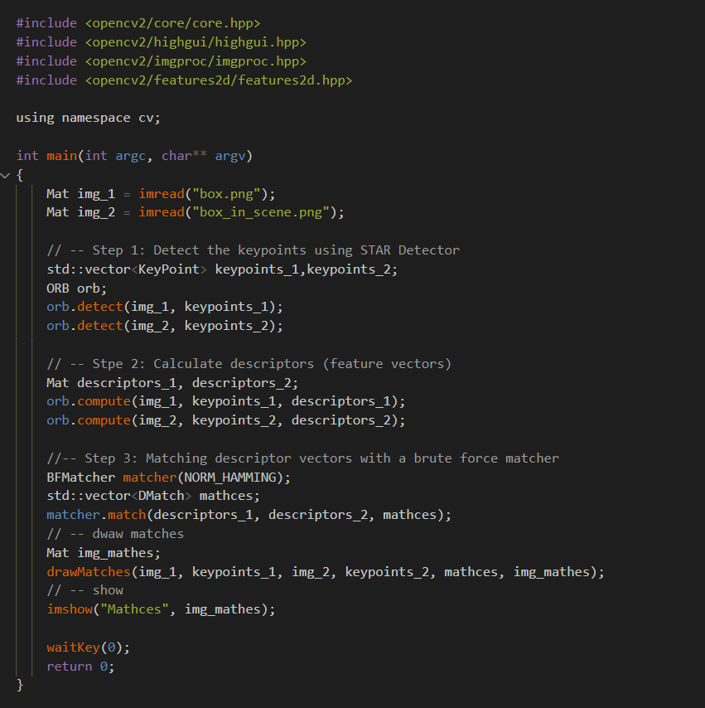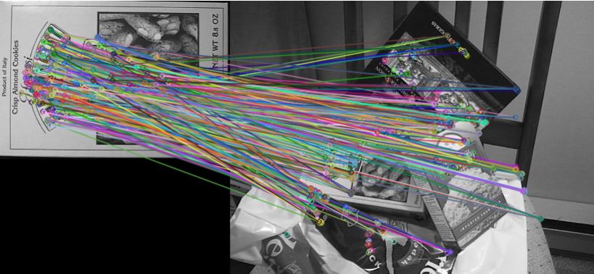

1. **结论**

通过此实验， 图像SIFT、 ORB、提取了HOG的特征， 并更深入地了解了其中主要目标的排序工作

1. **参考文献**

[1] Ethan Rublee, Vincent Rabaud, Kurt Konolige, Gary R. Bradski: ORB: An efficient alternative to SIFT or SURF. ICCV 2011: 2564-2571.

[2] 看ORB特征，一些理解和解释

[3] OpenCV Tutorials